Modeli podataka I perzistencije – Faza 2
Naziv projekta: Advanced Interactive Painting System (AIPS)
Autori:
- Veljko Tošić 19438
- Andrija Stevanović 19382
Datum: 11.02.2026.
Verzija dokumenta: 0.1

Model podataka (Business Model)
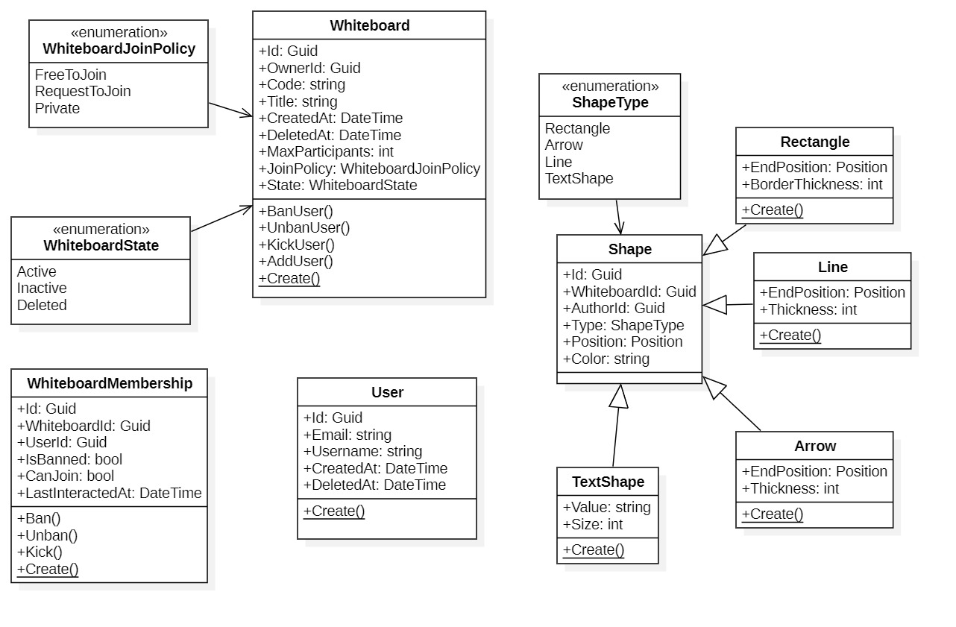
Model podataka u ovom projektu predstavlja osnovu poslovnog modela (Business Model) i osmišljen je tako da jasno odražava strukturu i logiku podataka koji se koriste u sistemu. Na priloženom klasnom dijagramu klase su prikazane sa primitivnim tipovima podataka, što služi kao pojednostavljena vizualizacija za preglednost i bolju razumljivost odnosa unutar modela. U stvarnoj implementaciji projekta ovaj pristup je proširen i unapređen korišćenjem ValueObject-a, koji omogućavaju semantički bogatije predstavljanje podataka i očuvanje njihove konzistencije. ValueObject-i takođe igraju ključnu ulogu u validaciji podataka i održavanju validnog stanja unutar sistema, jer se kroz njih definišu pravila i ograničenja koje podaci moraju zadovoljiti pre nego što postanu deo poslovnog modela.
Dizajn klasa u projektu je zasnovan na principu niske povezanosti (loosely coupled), što znači da klase nisu direktno referencirane jedna kroz drugu i ne zavise striktno jedna od druge. Ovakav pristup omogućava veću modularnost sistema, lakše testiranje pojedinačnih komponenti i jednostavnije proširenje funkcionalnosti bez potrebe za velikim izmenama u postojećem kodu.

Model perzistencije (Entity Model)
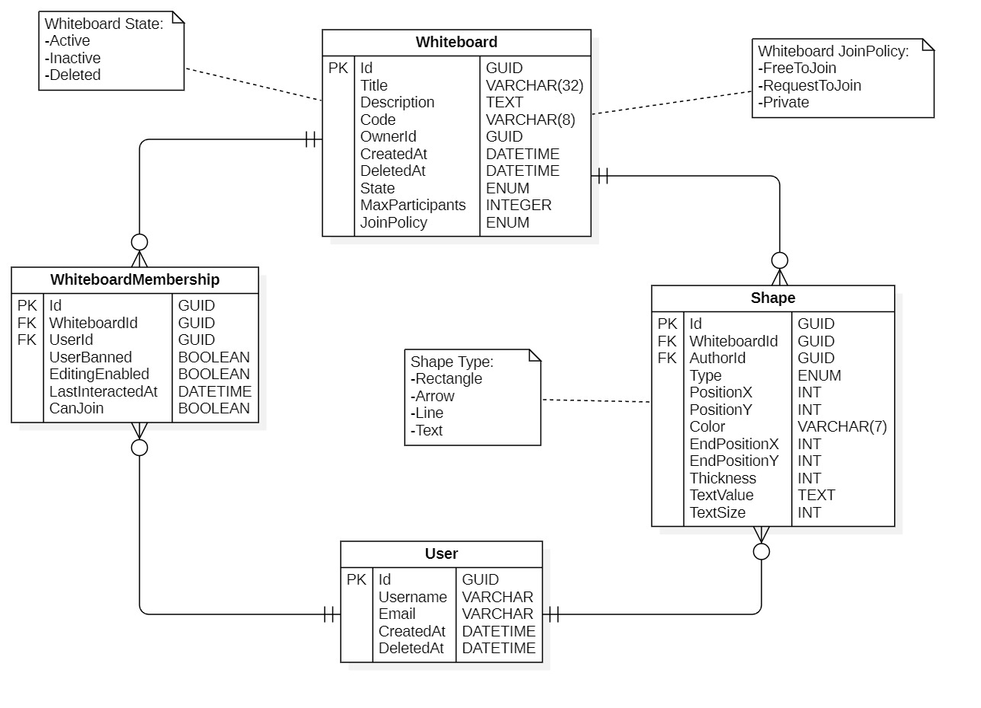
ER dijagram prikazuje model perzistencije podataka i odnose između entiteta u bazi. Na dijagramu su primarni ključevi predstavljeni kao GUID-i radi preglednosti, dok se u implementaciji koristi VARCHAR tip za primarne ključeve kako bi se omogućila veća fleksibilnost i jednostavnije korišćenje vrednosti iz domena. Relacije između tabela definišu se stranim ključevima, čime se obezbeđuje referencijalni integritet. Ovakav pristup jasno odvaja sloj perzistencije od poslovne logike i omogućava modularnu i lako održivu strukturu baze podataka.

